|  |  |
| --- | --- |
| 文档编号 |  |
| 文档负责 |  |
| 项目名称 | 预付酒店对接金蝶三期（业务对账系统） |
| 文件状态 | 草稿 |
| 文件密级 | 绝密 |

**需求规格说明书**

|  |  |
| --- | --- |
| **重要性** | **高** |
| **紧迫性** | **高** |
| **拟制人** |  |
| **审核人** |  |
| **提交日期** |  |
| **需求变更控制时间点** |  |

携程旅游信息技术（上海）有限公司

金融技术研发部

# 文档更新记录

|  |  |  |  |  |  |
| --- | --- | --- | --- | --- | --- |
| **序号** | **版本** | **日期** | **撰写** | **审定** | **说明** |
| 1 | V1.0 | 2015.05.21 | 肖亨安 |  | 创建 |
|  |  |  |  |  |  |

**目 录**

文档更新记录 2

**目 录** 3

**1** **总体说明** 4

**1.1** **项目背景** 4

**1.2** **项目收益** 4

**1.3** **产品风险** 4

**1.4** **用户范围** 4

**1.5** **词汇解释** 5

**1.6** **参考文档** 6

**2** **功能/需求概述** 6

第一部分：预付酒店订单流水系统优化 6

(一) 原始订单流水生成触发点优化 6

(二) 8892退补客户模块改造优化 9

第二部分：预付酒店业务对账系统 10

(一) 订单流水核对 10

(二) 订单流水补偿 23

**3** **Check List** 25

**4** **上线后需完成的事项** 25

**5** **附录** 25

1. **总体说明**
   1. **项目背景**

随着公司业务范围不断扩大，各业务复杂度不断增加，给财务账务处理带来巨大挑战。

目前主要有2大问题：

1．财务部既要按时完成账务处理，还要针对账面上的不平到业务系统中查找原因，给账务人员带来大量额外工作，严重影响账务处理效率；

2．业务系统欠缺对后期账务处理的数据支持，记账数据源不准确，导致后期账务核对出现大量不平，严重影响账务处理质量。

为解决以上2个问题，本项目预期达成以下目标：

1. 各业务系统负责提供本业务全套账务处理原始数据，并新增账务处理原始数据核对系统，未来核对工作将由后端账务组前移至前端各业务FC，以达到由业务负责数据准确性，财务仅负责记账的目的，解决账务处理质量问题。
   1. **项目收益**

同一期

财务账务处理结果影响到整个公司的经营，公司2013年度净利润1.65亿美元（约10亿人民币），整个酒店业务的贡献率约为41%，目前现/预付比例约为72%：26%，根据这些数据本项目ROI按如下计算：ROI=lg（1,000,000,000*41%*26%）=8

* 1. **产品风险**

项目涉及的业务范围大、多、杂。需求阶段较难确保调研全面分析透彻，开发阶段较难控制需求变化。

* 1. **用户范围**

|  |  |
| --- | --- |
| **角色** | **描述（涉及到的actor、system的描述）** |
| 产品经理 | 提供本项目的需求规格说明书。 |
| 项目经理 | 跟踪整个项目的开发周期，进行各项协调工作 |
| 架构师 | 设计项目的系统架构，提供项目的设计文档。 |
| 开发资源 | 各技术PD |
| 用户 | 财务部账务组、各业务FC。 |
| 项目成员 | 金融技术研发部金蝶组 |

* 1. **词汇解释**

|  |  |
| --- | --- |
| **词汇** | **描述（术语与缩写的描述）** |
| **原始订单流水** | 业务系统生成的，未经预处理（未作金额合并、未删除0金额）的订单流水雏形。 |
| **订单流水** | 业务系统生成的，用于交割给财务平台的流水，不含需要根据账务规则进行公式计算的字段。 |
| **流水关键字** | 用于决定订单流水记录拆分维度的订单信息字段，若订单的流水关键字含有多个值，订单流水需按流水关键字拆分到最明细。当订单的流水关键字发生变化，则需对订单流水红冲原始值的所有金额，并按新的值重新生成流水。 |
| **收款方式** | 支付平台记录的订单收取客人费用的实际方式。 |
| **付款方式** | 订单支付供应商费用的方式。 |
| **客户报价币种** | 订单上给客人报价的币种。目前国内站点都是“人民币”，国际网站部新增的部分海外站点有外币报价。一般情况下，客户报价币种与订单收款币种一致，但DCC方式下，客户报价币种与订单收款币种不同。 |
| **供应商报价币种** | 供应商售卖资源给携程时的资源报价币种。供应商报价币种与订单结算币种有可能不同。 |
| **收款币种：** | 支付平台记录的订单收取客人费用的实际币种。 |
| **结算币种** | 结算平台记录的供应商要求的订单核对和支付的币种。结算币种与携程财务账面实际提取用于支付供应商的资金币种可能不同（一般为购汇的情况）。 |

* 1. **参考文档**

1. 预付酒店对接金蝶一期（订单流水准备）PRD
2. **功能/需求概述**

# 第一部分：预付酒店订单流水系统优化

## 原始订单流水生成触发点优化

新增预付酒店一期订单流水触发及生成规则中实收流水触发点。

#### 触发点8：子订单勾收款位（用于触发是子订单的订单勾收款位时，并且收款方式为现金支付的需要触发生成实收流水。）

**说明：** 对于是子订单的订单，在母订单收款时系统同时勾选了子订单收款位，并且收款方式为现金支付，需要在系统判定子订单同步勾收款位时生成实收流水。

If 订单类型=子订单 and 收款方式为“现金支付”then

触发生成实收流水

Else

无影响,不触发实收流水

End if

**流水字段取数规则：** （注：蓝色粗体标注的字段为该触发点取值有特殊说明的字段，其他字段取值逻辑同大规则）

|  |  |  |
| --- | --- | --- |
| **字段名称** | **字段值示例** | **用途** |
| 订单号 | 220007005、275993813、276208289 | 对账 |
| 订单类型 | 账务上需要划分的预付酒店业务“订单类型”会在财务平台预定义，目前已确定需要9个类型，分别以0-8代表。  0 - 酒店大系统订单 1 - 商旅会员酒店订单（商旅属性高于惠选属性，如果是商旅订单预订了惠选酒店，订单类型记为“商旅会员酒店订单”，不记“惠选酒店订单”） 2 - 惠选酒店订单 3 - 永安酒店订单 4 - 机酒酒店子订单（老） 5 - 机酒酒店子订单（新） 6 - 景酒酒店子订单  7 - 外部分销订单  8 - 内部分销订单（例团购频道分销）  9 – 度假子订单  10 - 酒店开票订单 | 拆账套、挂往来 |
| **收款方式** | ”现金母订单收款”。  账务上需要的“收款方式”会在财务平台预定义，目前已确定需要的收款方式已在财务平台初始化，新增的收款方式必须先在财务平台备案。 | 对账、记账 |
| **收款金额** | 取订单面价（客户报价币种）+所有已生效的退补客户记录（客户报价币种）金额合计 | 对账、记账 |
| **收款币种** | 取订单的（客户报价币种） | 对账、记账 |
| **收款城市** | 直接取订单记录的收款城市 | 判断是否需要和各地挂往来 |
| **收款日期** | 取订单勾已收客户的日期。  YYYY-MM-DD | 对账、记账 |
| 流水生成日期 | YYYY-MM-DD HH:MM:SS | 流水交割 |

#### 触发点9：订单取消（用于触发红冲属于子订单的订单，并且收款方式为现金支付的实收流水。）

**说明：** 在订单取消时，对于已勾收款位的子订单，并且收款方式为现金支付，需要对已生成的实收流水进行红冲。

If 订单类型=子订单 and 收款方式为“现金支付” and 订单取消时then

触发生成实收流水

Else

无影响,不触发实收流水

End if

**红星流水字段取数规则：**读取该订单已经生成的所有原始实收流水，按流水关键字分类汇总，对汇总后所有金额类字段都不等于0的汇总记录分别生成红冲流水

* 流水生成日期=当前系统日期
* 其他非金额字段不变
* 所有金额字段=0-原金额

#### 触发点10：子订单已勾收款位后操作退补客户(用于触发生成收款方式为现金支付的子订单的差异流水)

**说明** 收款方式为现金支付的子订单在已勾收款位后在8892中操作退补客户，需触发生成实收差异流水

If 订单类型=子订单 and 收款方式为“现金支付” and 订单已勾收款位 then

触发生成实收差异流水

Else

无影响,不触发实收流水

End if

**差异流水字段取数规则：** （注：蓝色粗体标注的字段为该触发点取值有特殊说明的字段，其他字段取值逻辑同大规则）

|  |  |  |
| --- | --- | --- |
| **字段名称** | **字段值示例** | **用途** |
| 订单号 | 220007005、275993813、276208289 | 对账 |
| 订单类型 | 账务上需要划分的预付酒店业务“订单类型”会在财务平台预定义，目前已确定需要9个类型，分别以0-8代表。  0 - 酒店大系统订单 1 - 商旅会员酒店订单（商旅属性高于惠选属性，如果是商旅订单预订了惠选酒店，订单类型记为“商旅会员酒店订单”，不记“惠选酒店订单”） 2 - 惠选酒店订单 3 - 永安酒店订单 4 - 机酒酒店子订单（老） 5 - 机酒酒店子订单（新） 6 - 景酒酒店子订单  7 - 外部分销订单  8 - 内部分销订单（例团购频道分销）  9 – 度假子订单  10 - 酒店开票订单 | 拆账套、挂往来 |
| **收款方式** | ”现金母订单收款”。  账务上需要的“收款方式”会在财务平台预定义，目前已确定需要的收款方式已在财务平台初始化，新增的收款方式必须先在财务平台备案。 | 对账、记账 |
| **收款金额** | 取本次已生效的退补客户记录的（客户报价币种）金额  补收客户需为正数  退还客户需为负数 | 对账、记账 |
| **收款币种** | 取订单的（客户报价币种） | 对账、记账 |
| **收款城市** | 直接取订单记录的收款城市 | 判断是否需要和各地挂往来 |
| **收款日期** | 取订单勾已收客户的日期。  YYYY-MM-DD | 对账、记账 |
| 流水生成日期 | YYYY-MM-DD HH:MM:SS | 流水交割 |

## 8892退补客户模块改造优化

1. 订单系统8892退补客户模块中对于“其他退款”发现有操作人员在此会操作退保险费金额，需在“其他退款”中可以操作下拉选择新增具体的退款类型录入，目前已知的退款类型主要有“退房费”,“退保险费”，“退快递费”，“退汇率差”。
2. 预收预付原始订单流水退补客户相关金额字段取数逻辑修改

针对8892退补客户中“其他退款”改造完毕后，将原来一期预收预付原始订单流水“其他退款”中录入的退款金额默认全记录到“保费”字段逻辑修改成根据录入退款的退款类型分别记录到对应的字段上。对应关系如下：

* 退款类型-退房费

退补客户房费金额字段（RefundPayAmount，RefundCNYAmount）

* 退款类型-退汇率差
* 退款类型-退保险费 保费（InsuranceAmount）
* 退款类型-退快递费 配送费（PostAmount）

# 第二部分：预付酒店业务对账系统

新增“预付酒店业务对账系统”，主要提供“订单流水核对”和“订单流水补偿”两大功能。

## 订单流水核对

#### 流程图





#### 订单试算平衡表

##### 用途

对账务处理生命周期未结束的订单生成的所有原始订单流水明细数据按订单状态及收/付款在途状态汇总预收,实收,预付,实付金额进行试算，以此作为基础数据来试算分析出不平订单数据抛出到收/付款不平订单监控报表进一步分析。

##### 变量定义

* **试算平衡上线日**：建议将真实的“试算平衡上线日”设置成变量，后续试算过程需要调用该变量值来完成数据初始化工作。
* **每日试算流水范围**：原始订单流水生成日期=T-1日
* **每日试算订单范围**：每日试算流水范围内的流水涉及的订单号
* **订单最终应收金额**：

If （订单在<=试算日前一天（含）发生取消） then

订单最终应收金额 = 0

Else

订单最终应收金额 = 5780订单总金额+2849/8892中该订单截止“试算平衡日前一天（含）”的所有已生效的退补记录合计金额

End

建议：由于数据初始化也需要使用到该金额的计算，建议做成function，根据输入的“订单号”+“截止日期”返回**订单最终应收金额**。

* **订单最终应付金额**：

If （订单在<=试算日前一天（含）发生取消） then

订单最终应付金额 = 0

Else

订单最终应付金额 = 5780订单底价总金额（供应商报价币种）+2571中该订单截止“试算平衡日前一天（含）”的所有退补供应商金额合计。

End

建议：由于数据初始化也需要使用到该金额的计算，建议做成function，根据输入的“订单号”+“截止日期”返回**订单最终应付金额**。

##### 试算平衡表使用方法及计算规则

* 取数源：取原始订单流水
* 计算频率和时点：每日临晨
* 表字段示例及取值说明

|  |  |
| --- | --- |
| **字段名称** | **字段值示例和取值说明** |
| 试算日 | YYYY-MM-DD |
| 订单号 | 297664473,297664478,297664573 |
| 订单类型 | 原始订单流水“订单类型”字段值，  0 - 酒店大系统订单 1 - 商旅会员酒店订单  2 - 惠选酒店订单 3 - 永安酒店订单 4 - 机酒酒店子订单（老） 5 - 机酒酒店子订单（新） 6 - 景酒酒店子订单  7 - 外部分销订单  8 - 内部分销订单  9 – 度假子订单  10 - 酒店开票订单 |
| 预订日期 | YYYY-MM-DD 订单预订日期 |
| 离店日期 | YYYY-MM-DD 订单离店日期 |
| 取消日期 | YYYY-MM-DD 如果 订单状态=”已取消”,需记录订单取消日期 |
| 订单状态 | 共3种状态：处理中；已成交；已取消。 |
| 收款在途状态 | 共3种状态：非在途 (已收款已离店)；已离店未收款；已收款未离店。  “已收款”的判断逻辑：订单有至少一条实收流水  “已离店”的判断逻辑：订单离店日期<当前日期-1天 |
| 付款在途状态 | 共3种状态：非在途（已付款已离店）；已付款未离店；未付款已离店。  “已付款”的判断逻辑：订单有至少一条实付流水  “已离店”的判断逻辑：订单离店日期<当前日期-1天 |
| 期初余额（预收） | 四舍五入保留2位小数  字段值更新计算逻辑详见“表数据更新步骤及计算逻辑” |
| 期初余额（实收） | 同上 |
| 期初余额（预收-实收） | 同上 |
| 期初余额（预付） | 同上 |
| 期初余额（实付） | 同上 |
| 期初余额（预付-实付） | 同上 |
| 当期发生额（预收） | 同上 |
| 当期发生额（实收） | 同上 |
| 当期发生额（预付） | 同上 |
| 当期发生额（实付） | 同上 |
| 期末余额（预收） | 同上 |
| 期末余额（实收） | 同上 |
| 期末余额（预收-实收） | 同上 |
| 期末余额（预付） | 同上 |
| 期末余额（实付） | 同上 |
| 期末余额（预付-实付） | 同上 |
| 收款不平 | Y—不平；N—平。  字段值更新计算逻辑详见“表数据更新步骤及计算逻辑”中的“不平订单扫描” |
| 收款不平原因 |  |
| 付款不平 | Y—不平；N—平。  字段值更新计算逻辑详见“表数据更新步骤及计算逻辑” 中的“不平订单扫描” |
| 付款不平原因 |  |



* 表数据更新步骤及计算逻辑



* **刨除当日过期订单**

过期订单移入备份库（表示这些订单以后不再需要执行试算平衡，以防进行订单试算平衡的订单量越来越大影响效率）。

过期订单判断规则(暂定)：

IF [“订单状态”==“已成交”

and “当前日期”-“离店日期”>40天

and “期末余额”的“预收-实收”和“预付-实付”都等于0 ]

OR [“订单状态”==“已取消”

and “当前日期”-“取消日期”>30天

and “期末余额”的“预收-实收”和“预付-实付”都等于0]

then 订单为过期订单 过期订单移入备份库

else 不处理

* **日切**

1. 保存（备份）当前（前一日）表数据；
2. 将表中每条记录的“试算日”字段更新为当前日期；
3. 清空“期初余额”的6个字段的同时将“期末余额”6个字段值全部结转对应的“期初余额”字段中；
4. 清空（置0）4个“当期发生额”字段和6个“期末余额”字段。

* **追加当日新晋订单**

根据“**每日试算订单范围**”判断，若在该表中找不到某订单对应的记录（表示该订单第一次参加试算平衡），则对该订单初始化一条记录（insert）。

1. “试算日”=当前日期
2. “期初余额”按以下逻辑判断计算

If 订单预订日期<**试算平衡上线日**-1天 then

期初余额（预收） =

If 订单离店日期<试算日-2天 then

期初余额（预收） =**订单最终应收金额**

Else

期初余额（预收） = 0

End If

期初余额（实收）= 收款日期<试算日-1天的所有支付成功流水（收退成功）合计金额

期初余额（预收—实收）= 期初余额（预收）—期初余额（实收）

期初余额（预付）=

If 订单离店日期<试算日-2天 then

期初余额（预收） =**订单最终应付金额**

Else

期初余额（预收） = 0

End If

期初余额（实付）= 付款结束日期<试算日-1天的所有付供应商成功流水（付退成功）合计金额

期初余额（预付—实付）= 期初余额（预付）—期初余额（实付）

Else

“期初余额”对应的所有字段全都默认为0。

End if

1. “当期发生额”对应的所有字段全都默认为0。
2. “期末余额”各字段取数与期初余额各字段相同。

* **更新状态**

1. Update 每张订单的“订单状态”；如果当前订单状态=已取消，则还需设置取消日期。
2. 对于上一试算日时“收款在途状态”、“付款在途状态”都不是“非在途”的订单，将这2个字段更新为当前最新状态。

注：在途/非在途判断逻辑详见试算平衡表的字段示例及取值说明

* **统计当日发生额**

对“**每日试算订单范围**”内的订单，根据“**每日试算流水范围**”内的流水记录分别汇总统计更新每个订单的4个“当期发生额”。

* **日终**

1. 根据“期末余额”=“期初余额”+“当期发生额”计算更新每张订单的“预收、实收、预付、实付”4个“期末余额”字段。
2. “期末余额”的“预收-实收”=“预收”-“实收”。
3. “期末余额”的“预付-实付”=“预付”-“实付”。

* **不平订单扫描**

1. 根据日终后数据对每张订单分别进行收款和付款不平情况扫描
2. 收款不平扫描判断逻辑详见下面“附：收款不平订单判断逻辑”，扫描完成后将是否不平（Y/N）和不平原因分别写入订单记录的“收款不平”和“收款不平原因”字段。
3. 付款不平扫描判断逻辑详见下面“附：付款不平订单判断逻辑”，扫描完成后将是否不平（Y/N）和不平原因分别写入订单记录的“付款不平”和“付款不平原因”字段。

附：收款不平订单判断逻辑



附：付款不平订单判断逻辑



#### 收款不平订单监控报表

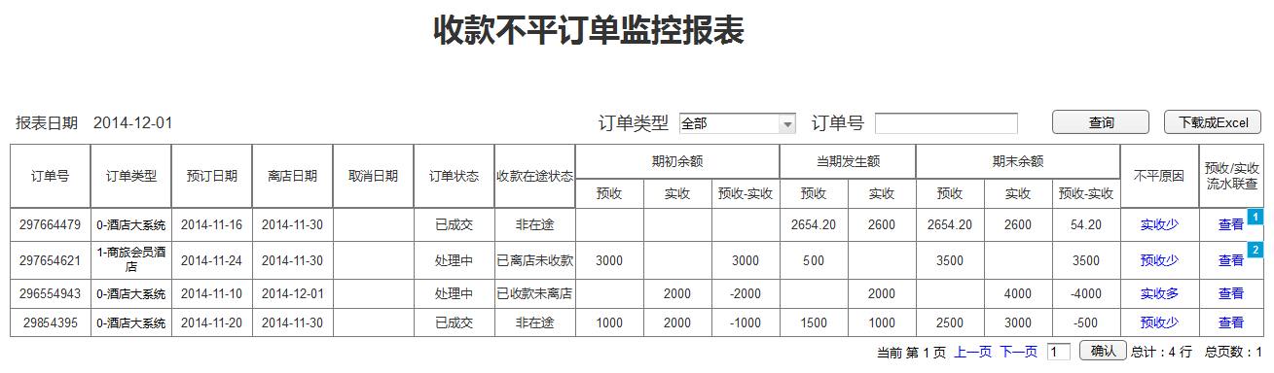

* 用途

根据不平订单扫描完成后的试算平衡表数据展示当前所有收款不平订单，并提供预收流水和实收流水明细的联查功能。

* 查询条件
* 订单类型：下拉框选择，默认显示全部。例如：0 - 酒店大系统订单。
* 订单号：297664479 非必填。
* 查询结果
* 列示当前订单试算平衡中“收款不平”字段=“Y”的所有记录。各字段详细说明请见“字段列示例及取数规则说明”
* 监控报表左上方“报表日期”显示监控报表当前查询日期
* 提供下载成Excel功能，Excel里不提供“预收/实收流水联查”
* 点击“预收/实收流水联查”的“查看”链接弹出页面，列示该订单所有“预收/预付”和“实收”的原始订单流水记录。

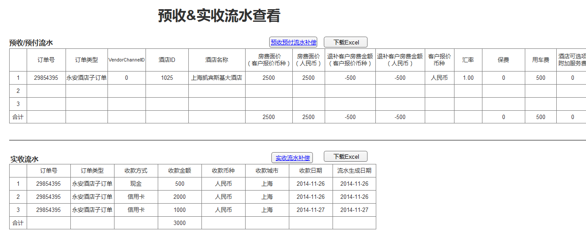

* 预收流水显示最全的预收/预付流水字段对应字段描述。（流水字段对应字段描述可以通过财务平台订单流水字段提供接口获取）
* 实收流水显示最全的实收流水字段对应的字段描述。（流水字段对应字段描述可以通过财务平台订单流水字段提供接口获取）
* 支持对流水明细金额字段求“合计”功能，保留2位小数。
* 分别提供预收/预防流水，实收流水明细下载Excel功能。
* 提供预收预付，实收原始订单流水补偿的链接，可直接跳转到订单流水补偿模块。
* 排序：”订单号”升序排列。
* 字段列示例及取数规则说明

|  |  |
| --- | --- |
| **字段名称** | **字段值示例和取数规则说明** |
| 订单号 | 297664473,297664478试算平衡表中不平订单的订单号 |
| 订单类型 | 试算平衡表中不平订单的订单类型 |
| 预订日期 | YYYY-MM-DD试算平衡表中不平订单的预订日期 |
| 离店日期 | YYYY-MM-DD试算平衡表中不平订单的离店日期 |
| 取消日期 | YYYY-MM-DD试算平衡表中不平订单的取消日期 |
| 订单状态 | 处理中，已成交，已取消。试算平衡表中不平订单的订单状态 |
| 收款在途状态 | 试算平衡表中不平订单的收款在途状态 |
| 期初预收金额 | 试算平衡表中不平订单的期初预收金额 |
| 期初实收金额 | 试算平衡表中不平订单的期初实收金额 |
| 期初预收-期初实收 | 试算平衡表中不平订单的期初预收-期初实收 |
| 当期预收发生额 | 试算平衡表中不平订单的当期预收发生额 |
| 当期实收发生额 | 试算平衡表中不平订单的当期实收发生额 |
| 期末预收金额 | 试算平衡表中不平订单的期末预收金额 |
| 期末实收金额 | 试算平衡表中不平订单的期末实收金额 |
| 期末预收金额-期末实收金额 | 试算平衡表中不平订单的期末预收金额-期末实收金额 |
| 不平原因 | 试算平衡表中不平订单的收款不平原因 |

#### 付款不平订单监控报表

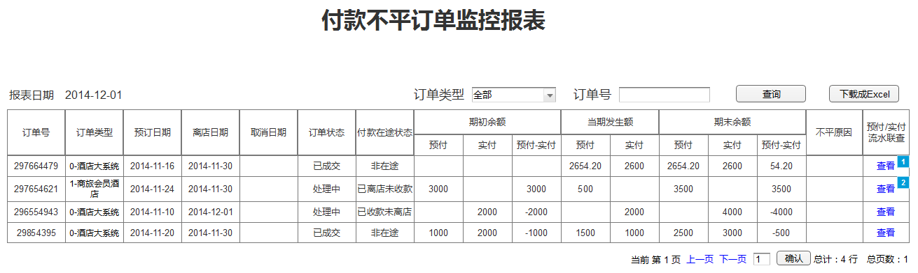

* 用途

根据不平订单扫描完成后的试算平衡表数据展示当前所有付款不平订单，并提供预付流水和实付流水明细的联查功能。

* 查询条件
* 订单类型：下拉框选择，默认显示全部。例如：0 - 酒店大系统订单。
* 订单号：297664479 非必填。
* 查询结果
* 列示当前订单试算平衡中“付款不平”字段=“Y”的所有记录。各字段详细说明请见“字段列示例及取数规则说明”
* 监控报表左上方“报表日期”显示监控报表当前查询日期
* 提供下载成Excel功能，Excel里不提供“预付/实付流水联查”
* 点击“预付/实付流水联查”的“查看”链接弹出页面，列示该订单所有“预收/预付”和“实付”的原始订单流水记录。

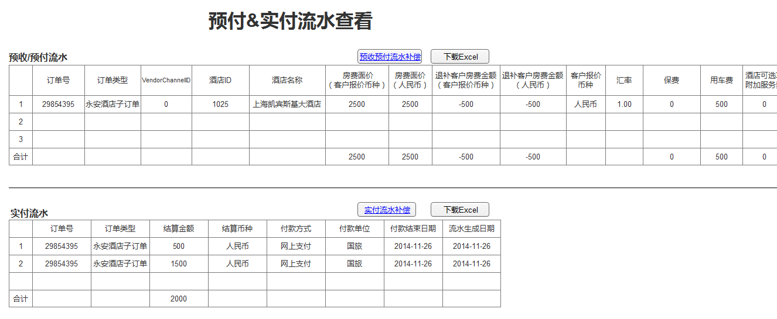

* 预收流水显示最全的预收/预付流水字段对应字段描述。（流水字段对应字段描述可以通过财务平台订单流水字段管理提供接口获取）
* 实收流水显示最全的实收流水字段对应的字段描述。（流水字段对应字段描述可以通过财务平台订单流水字段管理提供接口获取）
* 支持对流水明细金额字段求“合计”功能，保留2位小数。
* 分别提供预收/预防流水，实付流水明细下载Excel功能。
* 提供预收预付，实付原始订单流水补偿的链接，可直接跳转到订单流水补偿模块。
* 排序：“订单号”升序排列。
* 字段列示例及取数规则说明

|  |  |
| --- | --- |
| **字段名称** | **字段值示例和取数规则说明** |
| 订单号 | 297664473,297664478试算平衡表中不平订单的订单号 |
| 订单类型 | 试算平衡表中不平订单的订单类型 |
| 预订日期 | YYYY-MM-DD试算平衡表中不平订单的预订日期 |
| 离店日期 | YYYY-MM-DD试算平衡表中不平订单的离店日期 |
| 取消日期 | YYYY-MM-DD试算平衡表中不平订单的取消日期 |
| 订单状态 | 处理中,已成交,已取消。试算平衡表中不平订单的订单状态 |
| 付款在途状态 | 试算平衡表中不平订单的付款在途状态 |
| 期初预付金额 | 试算平衡表中不平订单的期初预付金额 |
| 期初实付金额 | 试算平衡表中不平订单的期初实付金额 |
| 期初预付-期初实付 | 试算平衡表中不平订单的期初预付-期初实付 |
| 当期预付发生额 | 试算平衡表中不平订单的当期预付发生额 |
| 当期实付发生额 | 试算平衡表中不平订单的当期实付发生额 |
| 期末预付金额 | 试算平衡表中不平订单的期末预付金额 |
| 期末实付金额 | 试算平衡表中不平订单的期末实付金额 |
| 期末预付金额-期末实付金额 | 试算平衡表中不平订单的期末预付金额-期末实付金额 |
| 不平原因 | 试算平衡表中不平订单的收款不平原因 |

#### 负利润订单监控表

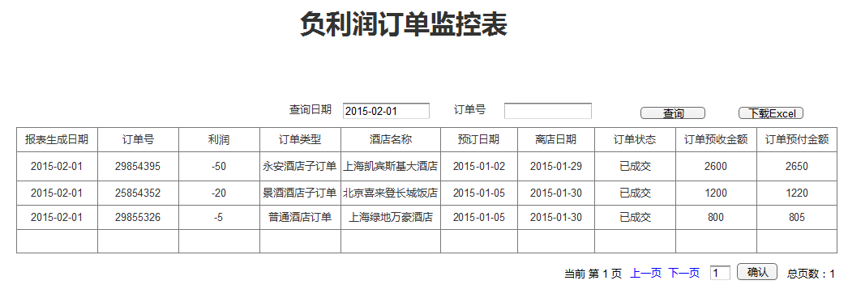

* 用途

展示订单的负利润情况，提供给业务部门监控负利润订单情况，降低负利润的订单数量。

* 查询条件
* 查询日期：YYYY-MM-DD
* 订单号：非必填项
* 报表取数及计算规则
* 取数源：订单试算平衡表
* 订单范围：截至查询日期当天所有的订单
* 订单筛选逻辑：利润<0 And 订单状态=“已成交”
* 排序规则：按“订单号”升序排列
* 报表字段及字段值取数规则

|  |  |
| --- | --- |
| 字段名称 | 字段值示例及取数规则 |
| 报表生成日期 | YYYY-MM-DD 报表查询当天日期 |
| 订单号 | 29545695；订单试算平衡表中订单号 |
| 利润 | 利润=订单预收金额（人民币）-订单预付金额（人民币） |
| 订单类型 | 试算平衡表中订单对应订单类型 |
| 酒店名称 | 订单上酒店ID对应的酒店名称 |
| 预订日期 | 试算平衡表中预订日期 |
| 离店日期 | 试算平衡表中离店日期 |
| 订单状态 | 试算平衡表中订单状态 |
| 订单预收金额（人民币） | 试算平衡表中期末余额（预收） |
| 订单预付金额（人民币） | 试算平衡表中期末余额（预付）*供应商报价币种对人民币汇率 |

* 提供下载成Excel表的功能。

## 订单流水补偿

#### 流程



#### 订单流水补偿

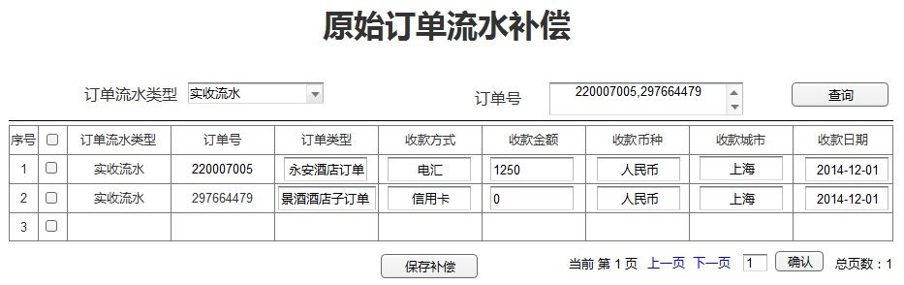

* 新增“原始订单流水补偿”模块，需要分配独立的模块权限，用于提供手工补偿“预收/预付流水”，“实付流水”，“实收流水”3套原始流水的功能。
* 补偿逻辑

按不同流水类型手工增加补偿流水，检查订单对应的原始订单流水是否生成，参照第一次生成的原始订单流水生成一条保留流水非金额字段不变，金额字段清空为0的补偿流水。

* 选择相应订单流水类型，则下方列表表头字段按照流水类型对应所有字段的字段描述自动调整显示（字段描述可通过财务平台字段管理提供的接口获取）

1. 如果进入“原始订单流水补偿”是从模块入口直接进入。

* 在表头订单号可以单个或批量输入要补偿的订单号(一次最多输入10个订单，中间以逗号分隔订单号)。点击“查询”，如果订单号有生成过对应原始订单流水则在下方列表中参照第一次生成的原始订单流水分别显示一条保留流水非金额字段不变，金额字段清空为0，”流水生成日期”为当前系统日期的一行记录；如果该订单没有生成过对应的原始流水则提示“订单号xxxxxx未生成过流水，是否继续补偿”，见下方图；选择“是”，则列表下方显示一行该订单号除订单流水类型和订单号及流水关键字外其余字段为空的记录，选择“否”，则结束该订单补偿，列表下方不显示该订单号的补偿记录；并继续执行下一个订单。

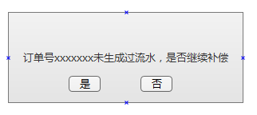

1. 如果进入“原始订单流水补偿”是从“预付/实付流水联查”或“预收/实收流水联查”查看界面的链接进入。

* 表头的“订单流水类型”；“订单号”默认显示链接源对应的“订单流水类型”；“订单号”，且不可修改。点击“查询”，如果订单号有生成过对应原始订单流水则在下方列表中参照第一次生成的原始订单流水分别显示一条保留流水非金额字段不变，金额字段清空为0，”流水生成日期”为当前系统日期的一行记录；如果该订单没有生成过对应的原始流水则提示“订单号xxxxxx未生成过流水，是否继续补偿”，见上图；选择“是”，则列表下方显示一行该订单号除订单流水类型和订单号及流水关键字外其余字段为空的记录，选择“否”，则结束该订单补偿。
* 列表中字段除订单类型和订单号及流水关键字不允许修改，其余字段显示可以编辑输入；非金额和非日期类字段提供下拉框选择，选项为各字段预定义值对应的字段描述。
* 列表框中支持多选，对于勾选多个记录，点击“保存补偿”支持批量生成补偿流水。
* 点击“保存补偿”需要进行下面校验。

如果流水记录中只有一个金额字段，若金额字段为0或空值，则提示“金额字段不允许为0或空”。

如果流水记录中有多个金额字段，若金额字段为空值或所有金额字段都是0，则提示“金额字段不允许都为0或金额字段不允许为空”。

* 点击“保存补偿”后，对于勾选了的记录逐一生成补偿流水，并在完成后提示“XX条补偿流水已经生成“同时刷新列表数据，将可编辑字段置成不可编辑只读状态
* 需要能有区分出原始订单流水和补偿流水的标识（例如：用0代表是补偿生成的流水），以及记录操作补偿流水的”操作人员”。

1. **Check List**
2. **上线后需完成的事项**
3. **附录**